Salidas con espacios aéreos confirmados
ROMA ATENAS
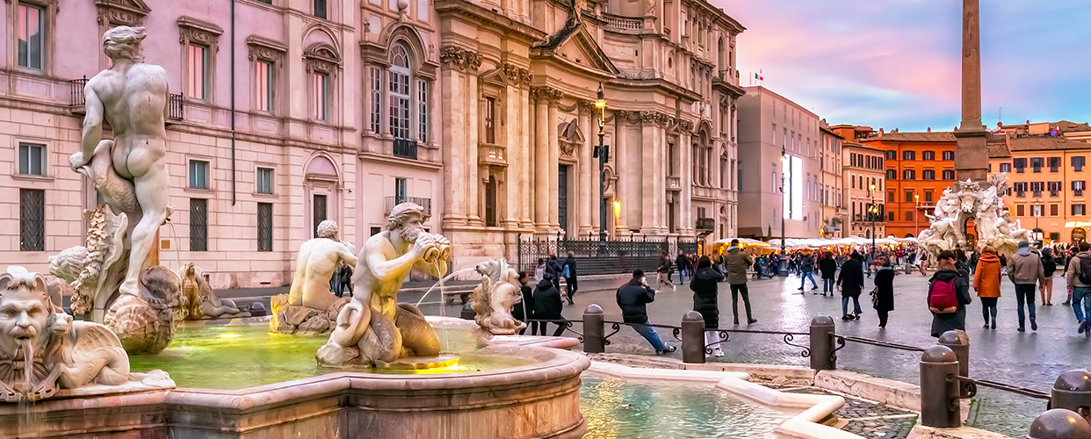
15 noches en total

ITINERARIO
27/AGO MAR SANTIAGO
Salida en vuelo AF 407 de las 11.55 hrs. destino Paris, noche a bordo.
28/AGO MIE PARIS / ROMA
Llegada a las 07.40 hrs.y conexión con vuelo destino Roma, llegada y traslado al hotel. Alojamiento.
29/AGO JUE ROMA

Desayuno. Salida para realizar recorrido panorámico por la ciudad contemplando, entre otros, Castel Sant’Angelo, Plaza San Pedro, la Isla Tiberina, la Pirámide de Caio Cestio, el Circo Máximo. Paseo por las plazas barrocas de España y Trevi. Tarde libre. Alojamiento.
30/AGO VIE ROMA
Desayuno. Salida para realizar visita de medio día por los lugares históricos de Roma, una experiencia imperdible que lo invita a admirar monumentos históricos, revivir su pasado y sumergirse en la rica cultura de la ciudad. Tarde libre. Alojamiento.
31/AGO SAB ROMA
Desayuno. Día libre para realizar actividades a elección de los pasajeros. Alojamiento.

01/SEPT DOM ROMA / CIVITAVECCHIA
Desayuno, a la hora acordada, traslado al puerto para embarcar en crucero Oosterdam, Holland America. Noche a bordo.
02/SEPT LUN MESSINA – ITALIA
Pensión completa a bordo. Llegada Messina a las 13.00 hrs. Tiempo libre. A las 19.00 hrs. salida destino Valetta. Noche a bordo.
03/SEPT MAR VALETTA / MALTA
Pensión completa a bordo. Llegada a las 08.00 hrs. Tiempo libre. Noche a bordo.
04/SEPT MIE VALETTA / MALTA
Pensión completa a bordo. Salida a las 15.00 hrs. Noche a bordo.
05/SEPT JUE NAVEGACION
06/SEPT VIE RODAS - GRECIA
Pensión completa a bordo. Llegada a las 08.00 hrs. Dia libre. A las 17.00 hrs. salida destino Kusadasi. Noche a bordo.
07/SEPT SAB KUSADASI – EFESOS – TURQUIA
Pensión completa a bordo. Llegada a las 07.00 hrs. Día libre. Salida a las 18.00 hrs. Noche a bordo.
08/SEPT DOM PIREOS – ATENAS

Desembarque e inmediata salida para realizar la visita de la ciudad. Construida en la cuenca del Ática, Atenas es actualmente la capital y la ciudad más grande de Grecia. La importancia de su localización geográfica y la suavidad de su clima fueron los principales motivos por los que el hombre la eligió para habitarla. En el curso de la larga historia, Atenas generó una brillante civilización que es un aporte indiscutible al patrimonio universal. Durante la panorámica de la ciudad, apreciaremos los testimonios de un glorioso pasado, armónicamente entrelazado con el presente de Atenas, dinámico y pujante. Tarde libre. Alojamiento.
09/SEPT LUN ATENAS

Desayuno. Día libre. Alojamiento.
10/SEPT MAR ATENAS / PARIS
Desayuno. A la hora acordada, traslado al aeropuerto para embarcar en vuelo AF 1833 de las 18.55 hrs. destino Paris, llegada a las 21.25 hrs. y posterior conexión con vuelo AF406 de las 23.20 hrs. destino Santiago, noche a bordo.
11/SEPT MIE SANTIAGO
Llegada a las 08.45 hrs.
FIN DE NUESTROS SERVICIOS

VALOR POR PERSONA EN CABINA DOBLE EXTERNA USD 6.500
VALOR POR PERSONA EN CABINA DOBLE BALCON DESPEJADO USD 6.990
INCLUYE:
- Boleto aéreo Santiago / Roma // Atenas / Santiago, vía Air France clase económica.
- Traslados aeropuerto-Hotel-Aeropuerto
- 4 noches pre-crucero en Roma, Hotel 4* con desayuno
- 7 noches crucero Oosterdam, Holland America cabina a elección, pensión completa a bordo.
- 2 noches post crucero en Atenas Hotel 4* con Desayuno
- Traslados y visitas mencionados en itinerario.
- Guía en español
- Impuesto aéreo y portuario

NO INCLUYE:
- Todo lo no mencionado en el Item Incluye
- Gastos personales
- Propinas
- Tasas de estadía EUR 5, por pasajero por noche, en Roma y Atenas
- Seguro

